«Высшая Школа Программирования»
Направление: «Разработка игр на Unity»

КУРСОВОЙ ПРОЕКТ
на тему: «Создание игры жанра JRPG на Unity»

Выполнил: учащийся 3 модуля
Митрофанов Кирилл Алексеевич
Проверил: Преподаватель
Эмериди Иван Алексеевич

г. Краснодар 2026
Содержание
Глава 1. Теоретическая часть 4
1.1 Понятие программирования 4
1.2 Виды программирования 4
1.3 Языки программирования 5
1.4 Способы создания Discord-ботов сегодня 9
Глава 2 Практическая часть 11
Лист с итоговой работой 20
Бизнес кейс 21
Заключение 22
Список источников 23

Введение
Разработка компьютерных игр является одним из наиболее актуальных и востребованных направлений в сфере информационных технологий. Игры объединяют в себе программирование, графику, дизайн, звук и пользовательский интерфейс, что делает процесс их создания комплексной и интересной задачей. В данной курсовой работе будет рассмотрен процесс разработки игры с использованием игрового движка Unity, изучены его основные возможности, инструменты и принципы работы. Особое внимание будет уделено этапам создания игрового проекта, разработке игровых механик, настройке объектов и сцен, программированию взаимодействия между элементами игры, а также тестированию готового продукта. Целью работы является создание функциональной компьютерной игры и получение практических навыков разработки приложений в среде Unity.

Глава 1. Теоретическая часть

1.1 Понятие программирования
Разработка игр (Game Development / Геймдев) — это комплексный процесс создания интерактивных приложений, сочетающий в себе программирование, геймдизайн, графическое искусство, работу со звуком и сценаристику. В центре этого процесса находится игровое программирование — написание кода, который управляет физикой игры, поведением искусственного интеллекта, пользовательским интерфейсом (UI), логикой игровых механик и взаимодействием игрока с виртуальным миром.
Игровое программирование позволяет вдохнуть жизнь в статические ассеты (модели, текстуры, звуки), превращая их в единую интерактивную систему. В современном мире игровая индустрия превзошла по финансовым объемам кино и музыкальную сферы вместе взятые. Игры перестали быть просто развлечением: они активно используются в образовании (геймификация), медицине (реабилитационные симуляторы) и научных исследованиях.
Особое место в индустрии занимают JRPG (Japanese Role-Playing Games) — японские ролевые игры. Этот жанр характеризуется глубоким упором на сюжет, проработанными персонажами, развитой системой характеристик (статистики), пошаговыми тактическими боями и масштабными игровыми меню. Программирование такой игры требует создания сложных взаимосвязанных систем: базы данных предметов, систем диалогов, искусственного интеллекта противников для пошагового боя и механик прокачки персонажей.
1.2 Виды программирования
При создании игровых систем на базе движка Unity используются различные методологии и стили написания кода. Правильный выбор парадигмы определяет гибкость архитектуры игры и простоту ее масштабирования.

Объектно-ориентированное программирование (ООП) — фундаментальная методология в геймдеве. В JRPG всё строится на классах и наследовании: например, создается базовый класс Character (Персонаж), от которого наследуются классы Hero (Герой) и Enemy (Противник). Это позволяет повторно использовать код и структурировать логику игры.

Компонентно-ориентированное программирование — базовая парадигма игрового движка Unity. Вместо создания сложных иерархий наследования игровые объекты (GameObject) создаются путем комбинирования независимых компонентов (например, к объекту персонажа прикрепляются компоненты Transform для движения, Animator для анимации и кастомный скрипт PlayerController для управления).

Событийно-ориентированное программирование — стиль, при котором выполнение программы определяется событиями (действиями пользователя, сигналами от других систем). Крайне важно для JRPG при создании боевых систем и интерфейса: например, когда у персонажа падает здоровье до нуля, вызывается событие OnDeath, на которое реагируют системы анимации, интерфейса боевого экрана и логики подсчета опыта.

Автоматное программирование (конечные автоматы, FSM) — парадигма, в которой поведение объекта представляется в виде набора состояний и переходов между ними. В JRPG это основа для реализации искусственного интеллекта врагов в бою (состояния: Ожидание, Атака, Лечение, Бегство) и управления состояниями самой игры (состояния: Исследование мира, Диалог, Пошаговый бой, Экран меню).

Структурное и процедурное программирование — классические подходы, лежащие в основе написания простых алгоритмов, таких как расчет формулы урона с учетом защиты и критического удара в JRPG, или процедурная генерация предметов в сундуках.

Архитектура ECS (Entity Component System) — современная парадигма (активно развиваемая в Unity через DOTS), которая разделяет данные (компоненты) и поведение (системы). Применяется в играх с необходимостью обработки тысяч активных объектов одновременно (например, в масштабных стратегиях), однако в классических JRPG чаще используется стандартный компонентный подход Unity (MonoBehaviour).

1.3 Языки программирования в игровой индустрии

Для создания игр применяются специализированные языки, выбор которых зависит от игрового движка и целевой платформы.

C# (C Sharp) — объектно-ориентированный язык программирования, являющийся основным и единственным официальным языком разработки в Unity.

Применение: Написание всей игровой логики в Unity, создание скриптов поведения персонажей, систем инвентаря, диалогов и боевых расчетов для JRPG.

Преимущества и недостатки: Обладает строгой типизацией, высокой безопасностью и автоматическим управлением памятью (Garbage Collection). Имеет огромную экосистему библиотек. Из недостатков — виртуальная машина (Mono/.NET) производит сборку мусора, что при неоптимальном коде может приводить к кратковременным падениям производительности (микрофризам).

C++ — промышленный стандарт высокобюджетного геймдева (AAA-игры). Является основным языком движка Unreal Engine и большинства кастомных движков.

Применение: Разработка крупных коммерческих проектов, где критична максимальная производительность и прямой контроль над памятью устройства.

Преимущества и недостатки: Обеспечивает высочайшую скорость работы и полный доступ к аппаратному обеспечению. Однако он сложен в изучении, имеет высокий порог входа и не прощает ошибок (может приводить к утечкам памяти и вылетам игры).

Python / GDScript — интерпретируемые языки программирования. GDScript является встроенным языком популярного бесплатного движка Godot.

Применение: Написание скриптов автоматизации, создание игровых инструментов, парсинг диалогов для JRPG или разработка 2D-игр на Godot.

Преимущества и недостатки: Очень простой синтаксис, высокая скорость написания кода. Недостаток — низкая производительность в реальном времени, из-за чего Python не используется для написания графически сложных 3D-сцен.

Визуальное программирование (Visual Scripting / Blueprints / Bolt) — создание логики игры с помощью соединения графических нод (блоков) без написания текстового кода. В Unity встроен инструмент Unity Visual Scripting.

Применение: Быстрое прототипирование механик, настройка квестов, ветвления диалогов в JRPG, работа геймдизайнеров и художников без навыков программирования.

Преимущества и недостатки: Наглядность архитектуры и простота освоения. Недостаток — при усложнении логики визуальные схемы превращаются в трудночитаемую «паутину» нод, а производительность таких скриптов ниже текстового кода на C#.

SQL — язык структурированных запросов.

Применение: Хранение больших баз данных игроков, характеристик предметов, таблиц опыта и сохранений в серверных (онлайн) RPG проектах.

1.4 Способы и инструменты создания JRPG на Unity сегодня
- Использование Scriptable Objects (Шаблоны данных):
В Unity это мощный инструмент для хранения конфигурационных данных без привязки к игровым объектам. В JRPG они незаменимы для создания базы данных предметов (оружие, зелья), характеристик монстров, заклинаний и таблиц опыта персонажей.
- Системы диалогов и квестов (Dialogue & Quest Systems):
Поскольку сюжет — основа JRPG, разработчики используют специализированные инструменты для ветвящихся диалогов. Популярны как готовые решения из Asset Store (например, Dialogue System for Unity), так и интеграция внешних текстовых движков (например, Ink или Yarn Spinner), позволяющих удобно прописывать сценарии и импортировать их в Unity.
- UI Toolkit / Canvas (Пользовательский интерфейс):
Для JRPG критически важно иметь сложное, но удобное меню (инвентарь, экипировка, статус персонажа, пошаговый боевой интерфейс). Unity предлагает две системы: классическую UGUI (Canvas) и современную UI Toolkit (построенную на веб-технологиях HTML/CSS), которые позволяют верстать адаптивные интерфейсы.
- Пошаговая боевая система (Turn-Based Battle System):
Реализуется с помощью паттерна проектирования «Конечный автомат» (State Machine). Программируется менеджер боя (BattleManager), который поочередно передает ход от персонажей игрока к противникам, рассчитывает инициативу (скорость хода), обрабатывает анимации атак и начисление урона.
- Сохранение игрового прогресса:
Для сохранения состояния большого мира JRPG (позиция игрока, выполненные квесты, инвентарь, уровни персонажей) применяются форматы сериализации данных JSON или XML совместно со стандартным классом PlayerPrefs или записью в бинарные файлы на диск устройства.
Глава 2 Практическая часть
- Чтобы наш персонаж ходил, делаем ему простой скрипт для ходьбы, который будет при нажатии на кнопку раз в кадр увеличивать значение по оси Х или Y
- Создаём основное поле, на котором будем размещать игрока и все нужные объекты
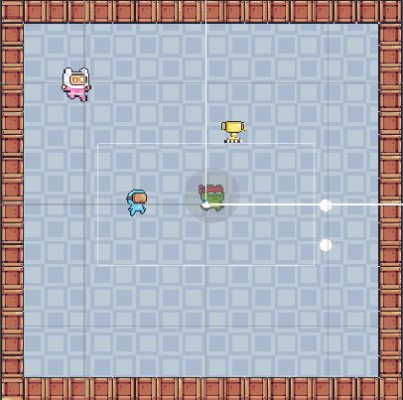
- Добавляем нужные компоненты объектам, чтобы движок рассчитывал их коллизию
- Создаём скрипт для спавна (создания) предметов на точке с простой механикой клонирования введённого объекта в переменную
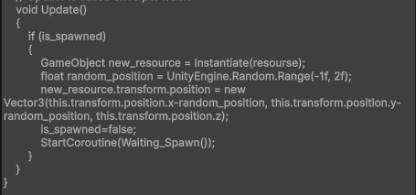
- Создаём скрипт который будет удалять объект и добавлять его в инвентарь и ставим его на необходимые предметы с скриптом выше
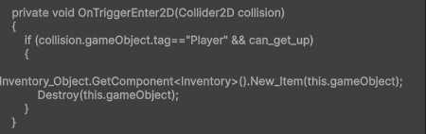
- Создаём и сам скрипт инвентаря, который необходимо повесить на пустой элемент, к которому мы и будем обращаться в будущем. В нём мы прописываем множество переменных различных типов для хранения информации о количестве объекта, имени, эффекта и количества эффекта. В нём же прописываем функцию выброса предмета, которую будем вызывать из другого скрипта. В нём же делаем функции использования и добавления предмета и функцию вызова окна инвентаря и на будущее часть с использованием предмета
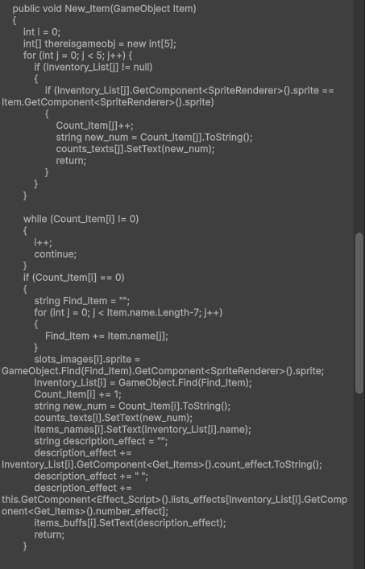
- Создаём скрипт для подбора предметов и который будет выступать в роли контролера для вызова действий при нажатии на кнопку. В нём добавляем, что при нажатии на кнопку при открытом инвентаре меняется слот и смену выбранного персонажа для лечения в будущем
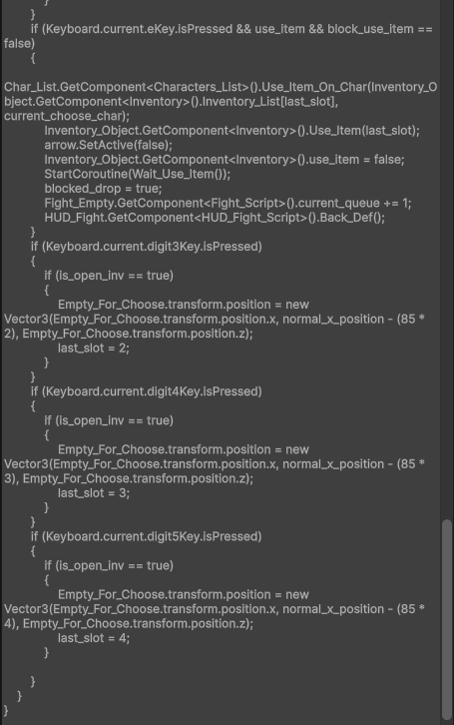
- Делаем скрипт для будущего Empty, в котором будут храниться ссылки на персонажей и пишем функцию лечения напрямую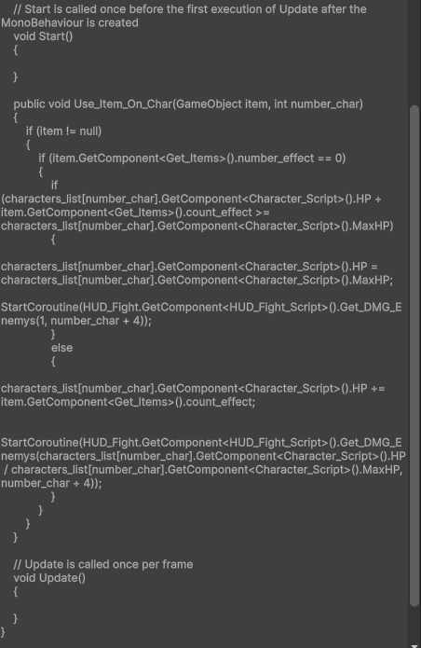
- Создаём скрипт для игровых персонажей с ХП, Маной, показателем враг или союзник, уроном от обычной атаки и тому подобным
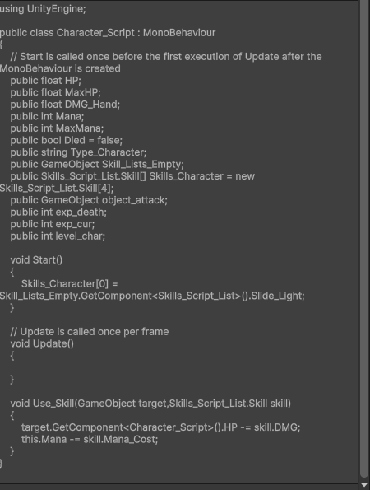
- Делаем скрипт базового интерфейса, который будет активен в игровом мире. Прописываем логику для показа текущего и максимально ХП персонажей и их иконку
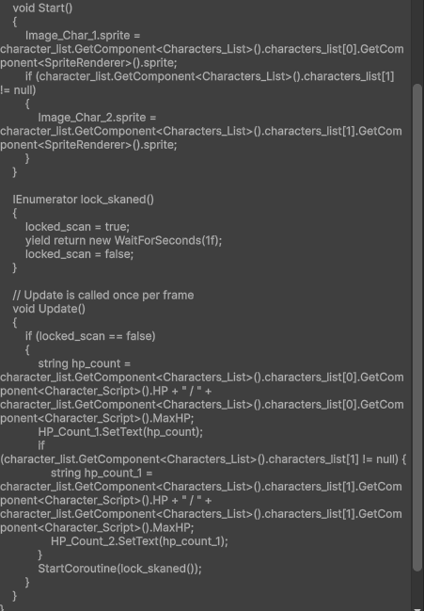
- Создаём скрипт для Врага, чтобы задавать какие противники будут спавниться при вступлении в бой. Фактически, просто скрипт для общего списка
- Создаём и прописываем самый большой и обширный скрипт – для сражений. В нём мы прописываем множество переменных для взаимодействия с другими объектами, интерфейсом и тому подобным. В нём пишем логику атак, случайный выбор цели противниками и выбор цели игроком, использование предметов из инвентаря в бою, смерть персонажей, проигрыш, победу и выход из сражения (код слишком большой, решил не вставлять сюда)
- Прописываем скрипт для интерфейса в бою – базовые кнопки и часть интерфейса при использовании атаки и вместе с этим показатели ХП над головами противников и союзников
- Делаем простой скрипт для управления камерой, чтобы она не выходила за границы карты
- Расставляем все скрипты на нужные объекты, задаем необходимые значения (урон от удара, хп персонажей и т.п.) и можно запускать

Лист с итоговой работой
Интерфейс
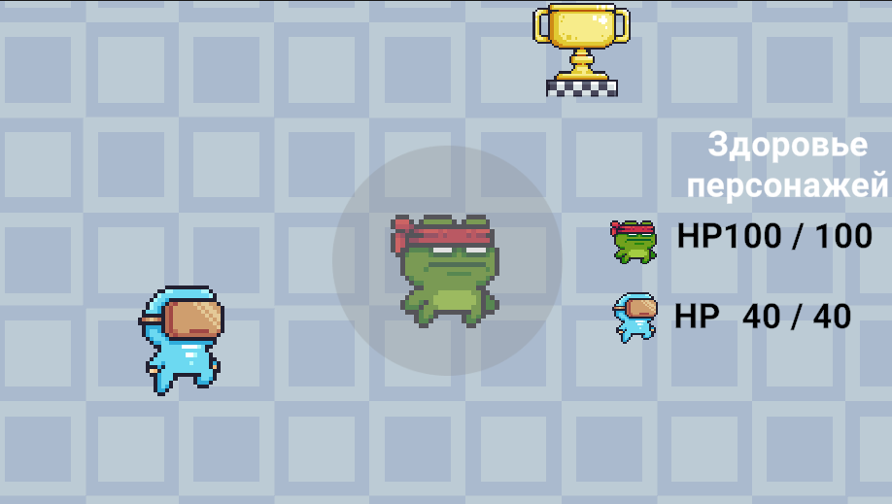

Инвентарь
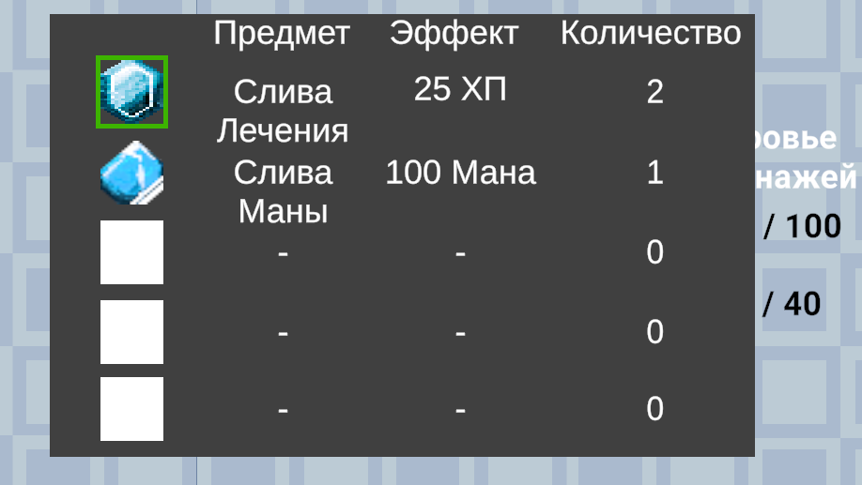

Бой
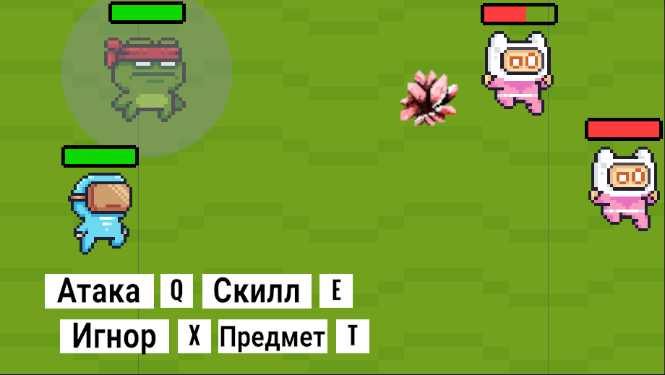

Проигрыш
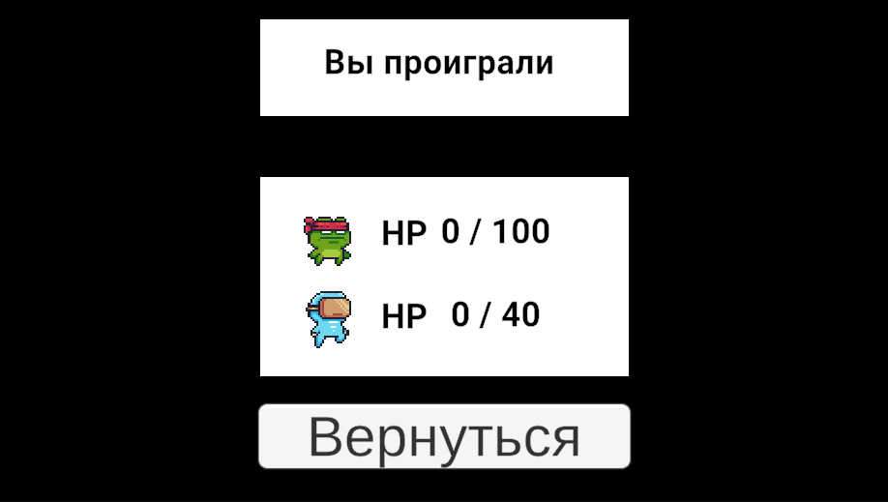

Бизнес кейс
Я выбрал создание игры в жанре JRPG на Unity потому что посчитал, что это станет уникальным опытом, ведь я сам достаточно сильно люблю этот жанр и хотел углубиться в тонкости работы моих любимых игр. В итоге, ценность игры зависит от того сколько её купят люди, поэтому фактическая цена – 0 рублей

Заключение
Во время создания игры я неоднократно встречался с трудностями в написании кода по абсолютно разным причинам, мне приходилось связывать несколько скриптов, чтобы на выходе они показывали нормальный результат, идти более трудным путём. При этом мне всё равно очень понравилось программировать и делать собственную игру, ведь я получил ценный опыт в разработке игр. Самыми большими трудностями было создавать новые скрипты и скреплять их с другими, чтобы всё работало замечательно

Список источников

- Понятие геймдева и игрового программирования — https://habr.com/ru/companies/contentography/articles/548238/
- Особенности жанра JRPG и его механик — https://dtf.ru/gamedev/164741-chto-takoe-jrpg-istoriya-i-osnovnye-mehaniki
- Объектно-ориентированное программирование на примерах из игр — https://skillbox.ru/media/code/chto-takoe-oop-obyasnyaem-na-obyektakh-iz-igr/
- Архитектура компонентной системы в Unity — https://docs.unity3d.com/Manual/CreatingComponents.html
- Использование конечных автоматов (FSM) в играх — https://habr.com/ru/articles/531278/
- Обзор языков программирования в игровой индустрии — https://proglib.io/p/kakoy-yazyk-programmirovaniya-vybrat-dlya-razrabotki-igr-2021-08-16
- Руководство по языку C# в Unity — https://learn.microsoft.com/ru-ru/visualstudio/gamedev/unity/get-started/visual-studio-tools-for-unity
- Использование Scriptable Objects для баз данных в Unity — https://docs.unity3d.com/Manual/class-ScriptableObject.html
- Разработка систем диалогов для RPG-игр — https://dtf.ru/gamedev/85590-kak-ustroeny-dialogovye-sistemy-v-igrah
- Сериализация и сохранение данных в Unity (JSON) — https://habr.com/ru/articles/553648/

